ASSUNTO :. INDICO PARA QUE O DEPARTAMENTO COMPETENTE, REALIZE INSTALAÇÃO DE RAMPA DE ACESSO NA CRECHE MICHELE LUCCON, NO SEAC.

DESPACHO

SALA DAS SESSÕES ____/____/_____

PRESIDENTE DA MESA

INDICAÇÃO Nº , DE 2018

SENHOR PRESIDENTE,
SENHORES VEREADORES,

INDICO ao Exmo Senhor Prefeito Municipal para que o departamento competente, realize instalação de rampa de acesso na creche Michele Luccon, no SEAC.

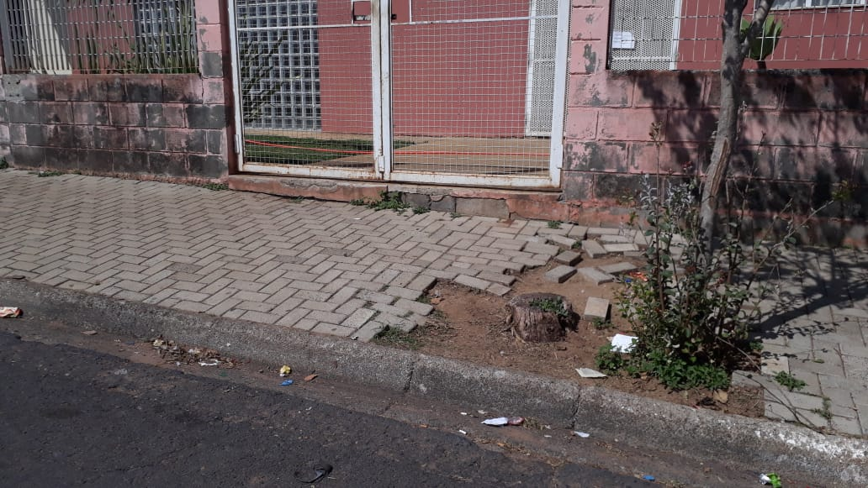

SALA DAS SESSÕES “VEREADOR SANTO RÓTOLLI”, aos 31 de agosto de 2018.

VEREADOR LUIS ROBERTO TAVARES

